**1概述：**

本项目参考了MFC的设计思想，定义了传感器类，步进电机类，消息类三个主要类别。其中用于环境感知的各个传感器均从传感器类继承，为了使传感器类泛化能力更强，其成员函数基本定义为虚拟函数。步进电机类主要用于执行开关窗动作。消息类主要用于智能窗与智能家居主控系统或用户终端进行信息交互。

**1.1总体思想：**

参考MFC的设计思想，从环境感知，信息交互，智能窗主体控制三方面考虑设计了三个主要类别（传感器类，步进电机类，消息类）。具体实现时可从三个类继承或直接定义相应对象，通过对象实现窗子的智能控制。同时也参考了Linux系统的优点，所有传感器均从传感器类继承，而传感器又有很强的泛化能力，两者结合可以使智能窗的环境感知部分便于裁减和扩展。

**1.2开发工具：**

1. Arduino
2. Microsoft Visual Studio2013中使用Arduino扩展工具（便于调试）

**1.3编程语言：**C++

**1.4 其他说明：**为了能够实现多个窗口的联合控制，原本计划设计一个智能窗类，每一个窗子为一个对象，既可以作为智能家居的一个模块进行控制，也可以作为工厂，办公楼等地方进行多个窗子的联合控制。但由于时间有限，所以没有添加。

**2主要功能模块：**

1. dht11温湿度模块：温湿度过低时会触发关窗动作，过高时触发开窗动作。
2. flame 火焰监测模块：当火焰值过高时触发开窗动作。
3. smoke气体监测模块：当检测有气体泄漏时触发开窗动作。
4. people人体监测模块：当监测到有人时触发关窗动作。（传感器装在窗外）
5. raindrop雨滴监测模块：当监测到下雨时触发关窗动作和清洗动作。
6. 串口通信控制模块：通过串口发送命令进行控制。

**3相关数据简介：**

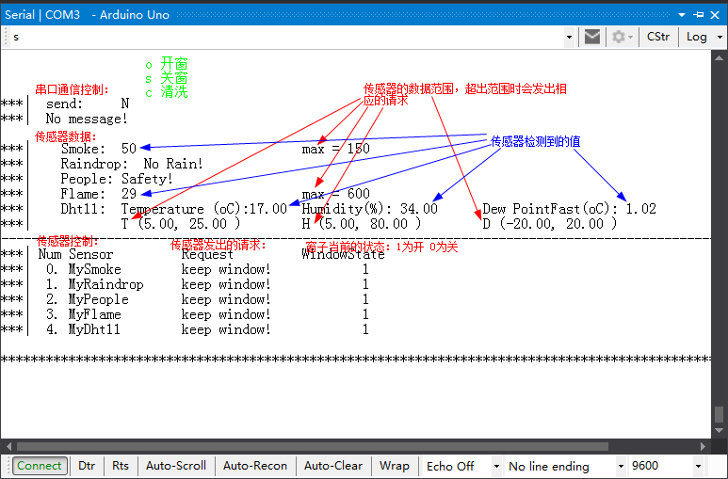

**4测试说明：**

**注意：传感器上红色和蓝色分别接VCC和GND，白色为数字数据线，接数字口，传感器的数据线必须与程序中的引脚定义一 一对应。黑色为模拟数据线，接模拟口。步进电机蓝色线接地，红橙黄依次为EN,CW,CLK**

1. **Dht11 模块测试：**当温度过低时触发关窗动作，过高时触发开窗动作。

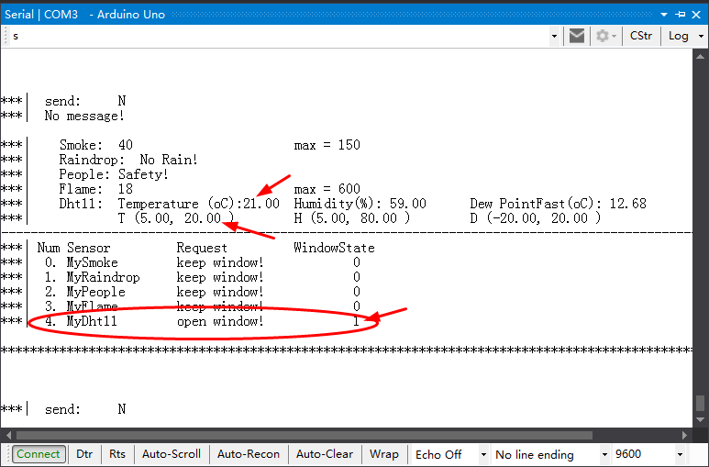

1. **Flame 模块测试：**检测到火焰，其值超过最大值时触发开窗动作。

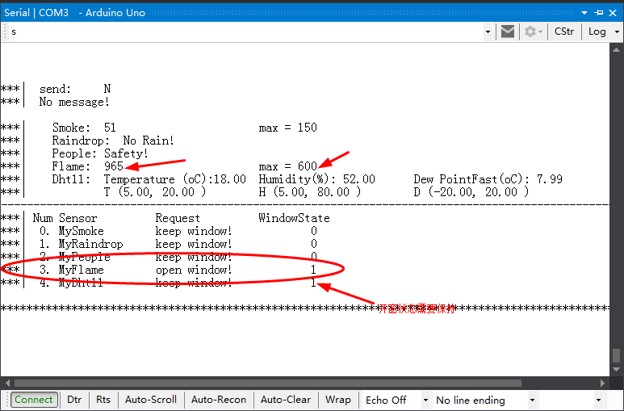

1. **Smoke 模块测试：**检测到气体，其值超过最大值时触发开窗动作。

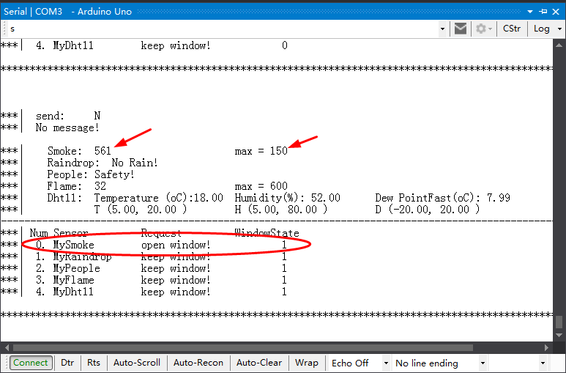

1. **People 模块测试：**当检测到有人是触发关窗动作。

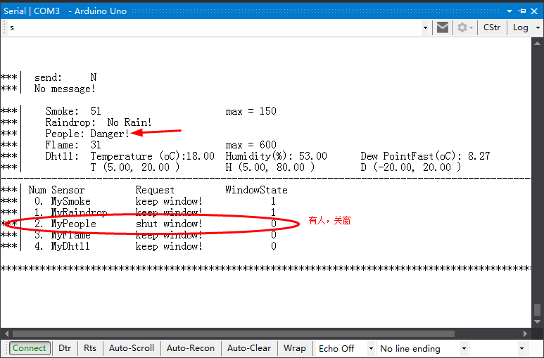

1. **Raindrop模块测试：**检测到雨滴时触发关窗动作和清洗动作。

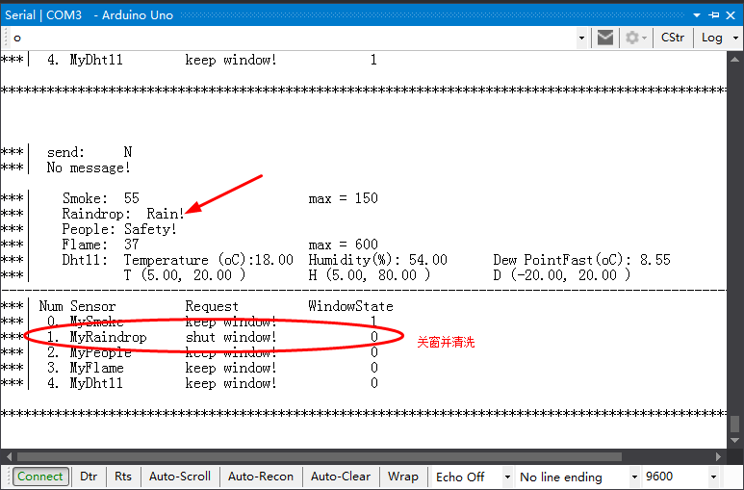

1. **串口通信控制模块测试：**通过串口发送相应命令进行控制。

开窗命令：

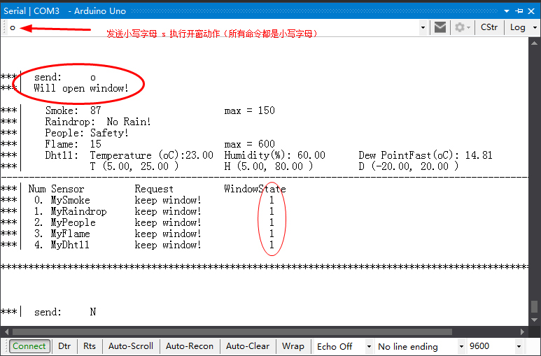

关窗命令：

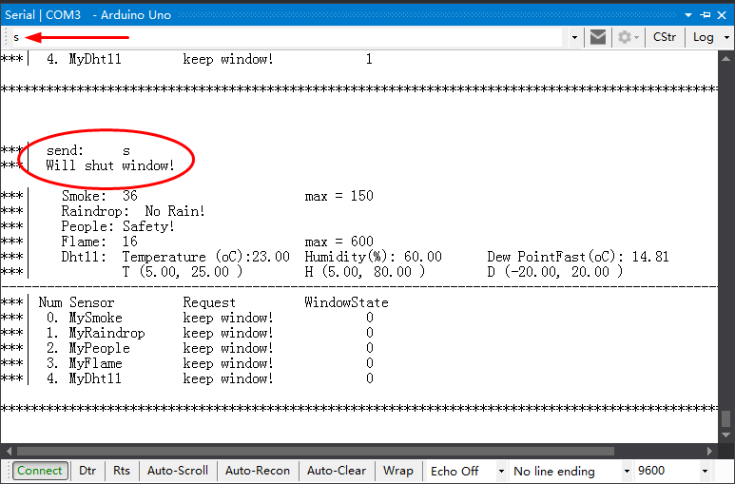

**Microsoft Visual Studio2013中使用Arduino扩展工具配置**

在 vs2013中 工具>>扩展和更新 中搜索下面的扩展插件，下载并安装。具体可以百度

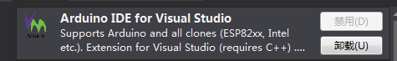

使用简介：



从左到右依次为：

Arduino 的版本， 芯片的型号，编译，编译并下载，COM口，串口监视器

点开串口监视器如下：

